广西桂林市2003年中等学校招生统一考试
数 学
（考试时间：120分钟 满分120分）
一、填空题：本大题共12小题，每小题2分．共24分．请将答案填写在题中的横线上．
1．${\left(−\text{2003}\right)}^{0}$＝ 。
2．分解因式：$3a^{2}+a$= 。
3．函数$y=\frac{1}{1−x}$的自变量x的取值范围是 ．
4．△ABC中，∠A＝50°，∠B＝60°，则∠C＝ ．
5．用计算器计算：cos40°＝ 。
6．世界工程量最大的水利工程——三峡工程，今年6月二期工程完工，开始蓄水及混凝土浇筑量为5481700立方米．创造了混凝土浇筑的世界纪录．请用科学记数法表示：5481700立方米= 立方米。
7．已知2x－y＝3，那么1－4x＋2y＝ 。
8．如图，在Rt△ABC中．∠C＝90°，AB＝10．AC＝6．那么tanB＝ 。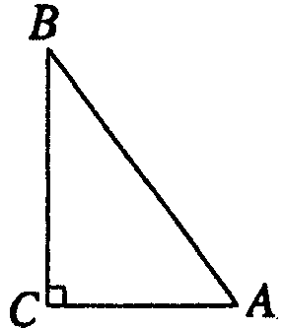
9．如图．在⊙O中．A、B、C三点在圆上，且∠CBD＝60°，那么∠AOC＝ 。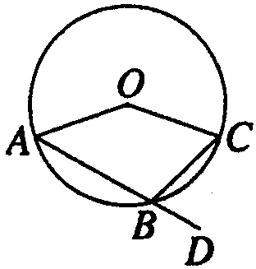
10．计算：1－3＋5－7＋9－11＋……＋97－99＝ ．
11．已知线段AB＝4，BC＝3，那么线段AC的长度的取值范围是 。
12．在直角坐标系中有两点A（4．0）、B（0，2），如果点C在轴x上（C与A不重合），当点C的坐标为 或 时，使得由点B、O、C组成的三角形与△AOB相似（至少找出两个满足条件的点的坐标）．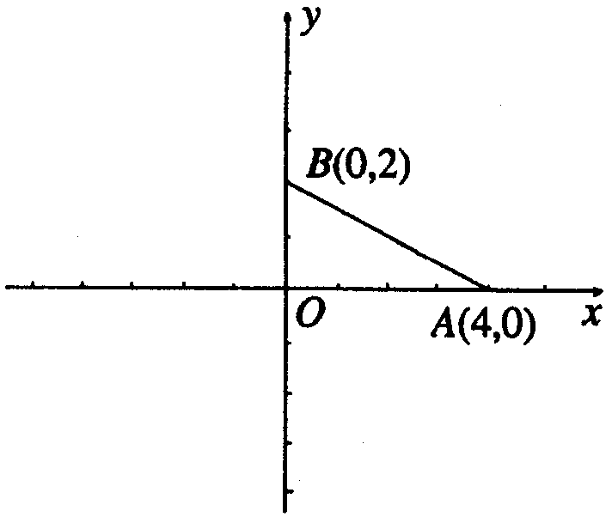
二、选择题：本大题共8小题，每小题3分，共24分．在每小题给出的四个选项中，只有一项是正确的，请将正确答案前的字母填入题后的括号内，每小题选对得3分，选错、不选或多选均得0分．
13. 如果关于x的一元二次方程$x^{2}+\text{px}+q=0$的两根分别为$x_{1}$＝3、$x_{2}$＝1，那么这个一元二次方程是（ ）．
（A）$x^{2}+3x+4=0$ （B）$x^{2}−4x+3=0$
（C）$x^{2}+4x−3=0$ （D）$x^{2}+3x−4=0$
14．不等式组的解集在数轴上表示，正确的是（ ）．
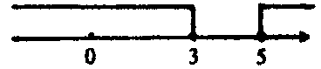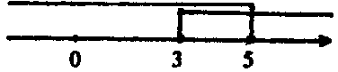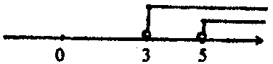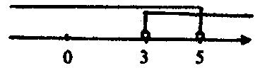
（A）（B）（C）（D）
15．如图，顺次连结矩形ABCD各边中点，得到菱形EFGH．这个由矩形和菱形所组成的图形（ ）．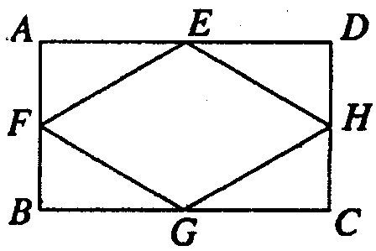
（A）是轴对称图形但不是中心对称图形
（B）是中心对称图形但不是轴对称图形
（C）既是轴对称图形又是中心对称图形
（D）没有对称性
16．中华人民共和国国旗上的五角星的画法通常是先把圆五等分．然后连结五等分点而得（如图）．五角星的每一个角的度（ ）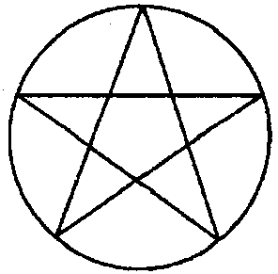
（A）30°（B）35°（C）36°（D）37°
17. 已知函数y＝－x＋m与y＝mx－4的图像的交点在x轴的负半轴上，那么m的值为（ ）．
（A）±2 （B）±4 （C）2 （D）－2
18．如图，已知矩形ABCD，R、P分别是DC、BC上的点，E、F分别是AP、RP的中点，当P在BC上从B向C移动而R不动时，那么下列结论成立的是（ ）．
（A）线段EF的长逐渐增大 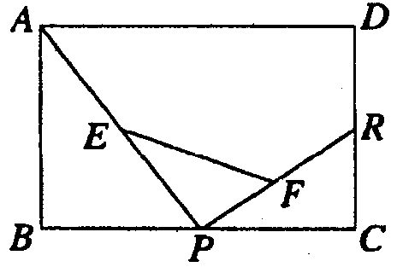
（B）线段EF的长逐渐减小．
（C）线段EF的长不改变
（D）线段EF的长不能确定
19．为了解我市初三女生的体能状况，从某校初三的甲、乙两班中各抽取27名女生进行一分钟跳绳次数测试，测试数据统计结果如右表．如果每分钟跳绳次数≥105次的为优秀，那么甲、乙两班的优秀率的关系是（ ）．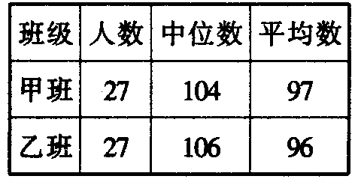
（A）$甲_{优}$＜$乙_{优}$ （B）$甲_{优}$＞$乙_{优}$ （C）$甲_{优}$＝$乙_{优}$ （D）无法比较
20．某原料供应商对购买其原料的顾客实行如下优惠办法：
（1）一次购买金额不超过1万元，不予优惠；
（2）一次购买金额超过1万元，但不超过3万元，给九折优惠；
（3）一次购买超过3万元的，其中3万元九折优惠，超过3万元的部分八折优惠．某厂因库容原因，第一次在该供应商处购买原料付款7800元，第二次购买付款26100元，如果他是一次购买同样数量的原料，可少付金额为（ ）．
（A）1460元（B）1540元（C）1560元（D）2000元
三、本大题共4小题，满分25分．
21.（本题满分5分）计算：$\frac{1}{\sqrt{2}−1}−2\text{sin}{\text{45}}^{∘}−2^{−1}$ 。
22．（本题满分6分）今年，在我国内地发生了“非典型肺炎”疫情，在党和政府的正确领导下，目前疫情已得到有效控制．下图是今年5月1日至5月14日的内地新增确诊病例数据走势图（数据来源：卫生部每日疫情通报）．从图中，可知道：
（1）5月6日新增确诊病例人数为 人；
（2）在5月9日至5月11日三天中，共新增确诊病例人数为 人；
（3）从图上可看出，5月上半月新增确诊病例总体呈 趋势．
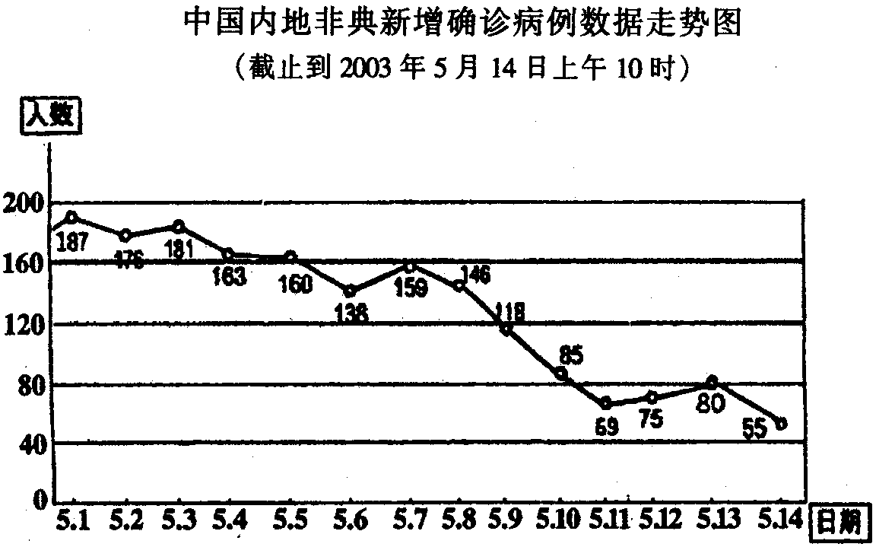

23．（本题满分6分）正在修建的中山北路有一形状如图所示的三角形空地需要绿化．拟从点A出发，将△ABC分成面积相等的三个三角形，以便种上三种不同的花草．请你帮助规划出图案（保留作图痕迹，不写作法）．

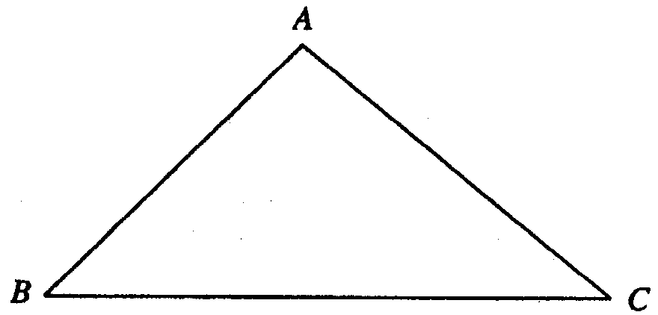

24.（本题满分8分）为防水患，在漓江上游修筑了防洪堤，其横截面为一梯形（如图所示）．堤的上底宽AD和提高DF都是6米，其中∠B＝∠CDF．
（1）求证：△ABE∽△CDF；
（2）如果tanB＝2，求堤的下底BC的长．

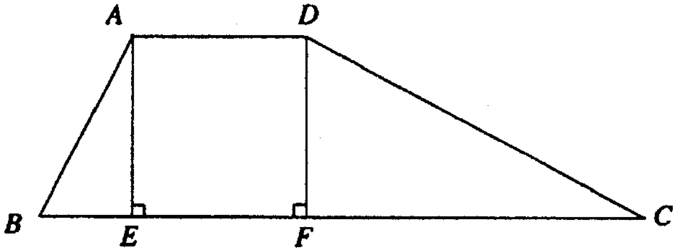

四、本大题共2小题，共22分
25．（本题满分11分）某公司需在一个月（31天）内完成新建办公楼的装修工程．如果由甲、乙两个工程队合做，12天可完成；如果由甲、乙两队单独做，甲队比乙队少用10天完成．
（1）求甲、乙两工程队单独完成此项工程所需的天数．
（2）如果请甲工程队施工，公司每日需付费用2000元；如果请乙队施工，公司每日需付费用1400元．在规定时间内：A．请甲队单独完成此项工程出．B请乙队单独完成此项工程；C．请甲、乙两队合作完成此项工程．以上三种方案哪一种花钱最少？

26.（本题满分11分）阅读下列材料：
十六大提出全面建设小康社会．国际上常用恩格尔系数（记作n）来衡量一个国家和地区人民生活水平的状况，它的计算公式为：$n=\frac{\text{食品消费支出总额}}{\text{消费支出总额}}×\text{100}\text{\%}$
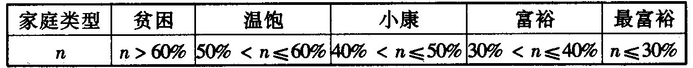
根据上述材料，解答下列问题：
某校初三学生对我市一个乡的农民家庭进行抽样调查．从1997年至2002年间，该乡每户家庭消费支出总额每年平均增加500元，其中食品消费支出总额每年平均增加200元．1997年该乡农民家庭平均刚达到温饱水平，已知该年每户家庭消费支出总额平均为8000元．
（1）1997年该乡平均每户家庭食品消费支出总额为多少元？
（2）设从1997年起m年后该乡平均每户的恩格尔系数为$n_{m}$（m为正整数）．请用m的代数式表示该乡平均每户当年的恩格尔系数$n_{m}$，并利用这个公式计算2003年该乡平均每户的恩格尔系数（百分号前保留整数）．
（3）按这样的发展，该乡将于哪年开始进人小康家庭生活？该乡农民能否实现十六大提出的2020年我国全面进人小康社会的目标？

五、本题满分12分
27. 如图，AB是⊙O的直径，过圆上一点D作⊙O的切线DE，与过点A的直线垂直于E，弦BD的延长线与直线AE交于C点．
（1）求证：点D为BC的中点；
（2）设直线EA与⊙O的另一交点为F，求证：${\text{CA}}^{2}−{\text{AF}}^{2}$＝4CE·EA；
（3）若弧AD＝$\frac{1}{2}$弧DB，⊙O的半径为r．求由线段DE、AE和弧AD所围成的阴影部分的面积．

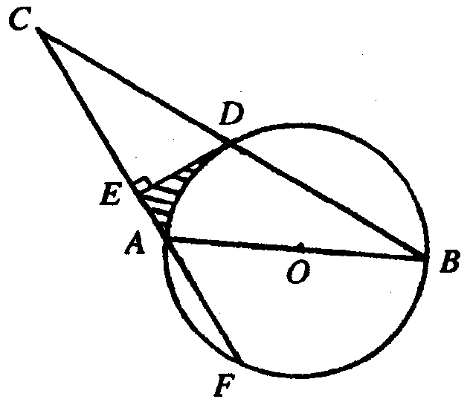

六、本题满分13分
28．如图，AC＝6，B是AC上的一点，分别以AB、BC、AC为直径作半圆，过点B作BD⊥AC，交半圆于点D．设以AB为直径的圆的圆心为$O_{1}$，半径为$r_{1}$；以BC为直径的圆的圆心为$O_{2}$，半径为$r_{2}$．
⑴ 求证：${\text{BD}}^{2}=4r_{1}r_{2}$；
⑵ 以AC所在的直线为x轴，BD所在直线为y轴建立直角坐标系．如果$r_{1}$：$r_{2}$＝1：2．求经过A、D、C三点的抛物线的函数解析式；
⑶ 如果（2）所确定的抛物线与以AC为直径的半圆交于另一点E．已知P为弧ADE上的动点（P与A、E点不重合），连结弦CP交EO2*于F点．设CF＝x，CP＝y．求y与x的函数解析式，并确定自变量x的取值范围．

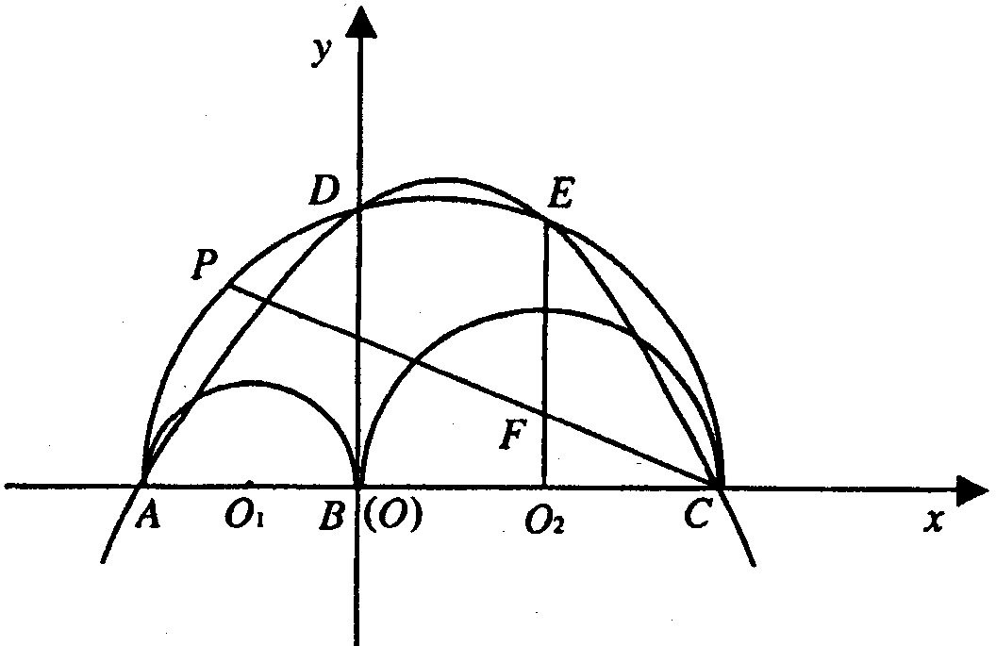

答案：
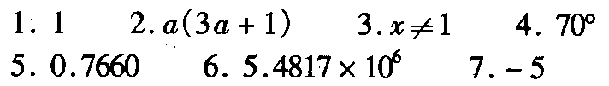
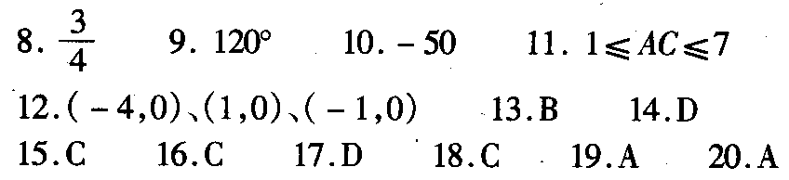

21.
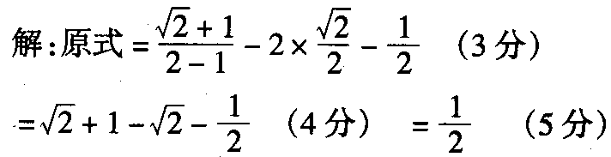

22.

23.
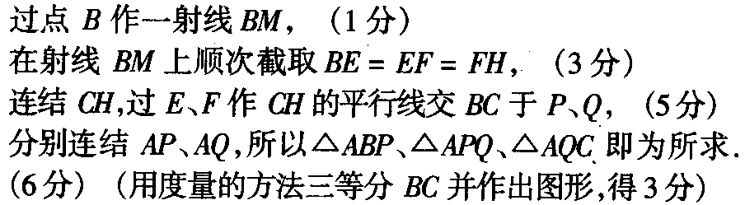

24.
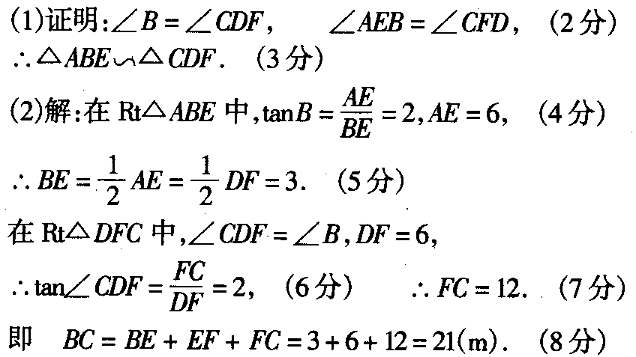

25.
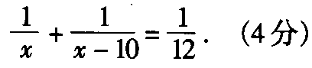
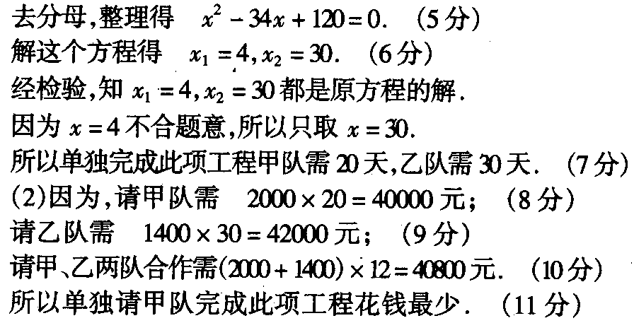

26.
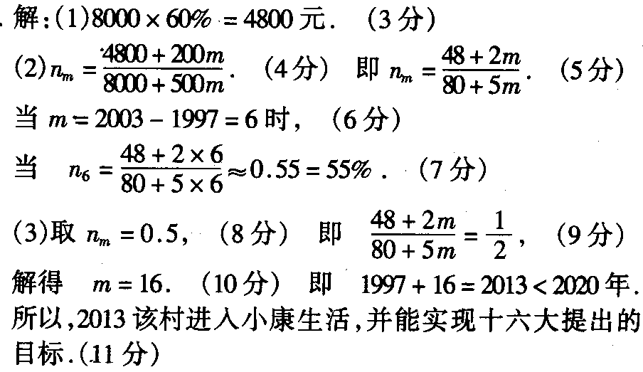
27.
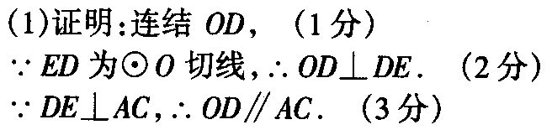
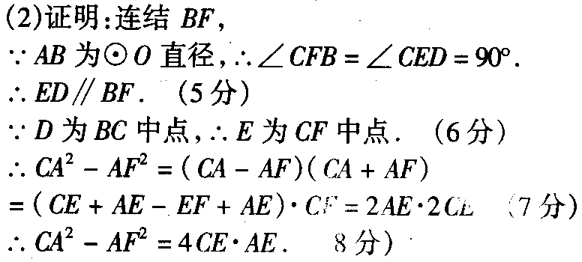
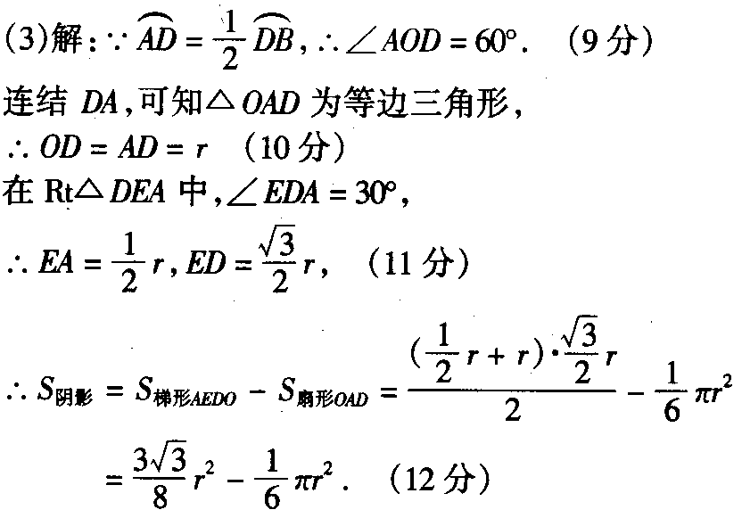

28.
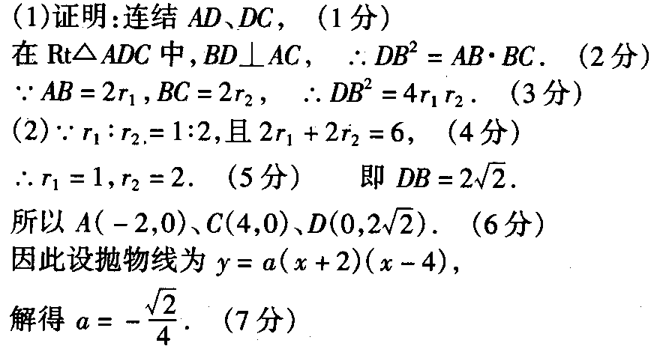
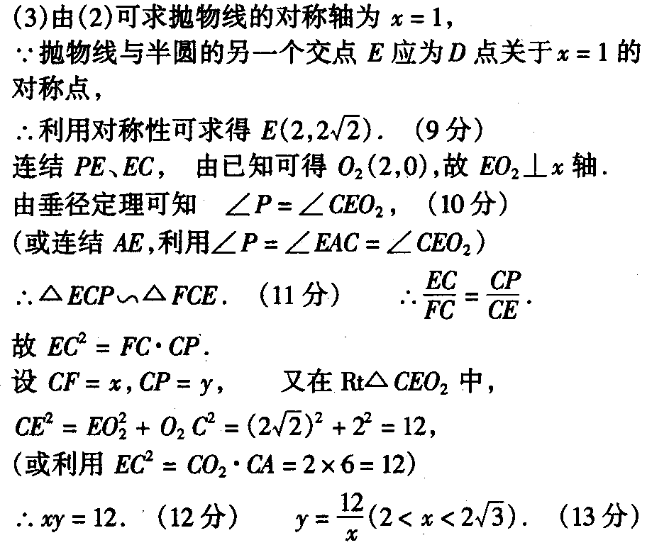

声明：本资料由 考试吧（Exam8.com） 收集整理，转载请注明出自 http://www.exam8.com
服务：面向较高学历人群，提供计算机类，外语类，学历类，资格类，会计类，工程类，医学类等七大类考试的全套考试信息服务及考前培训.

